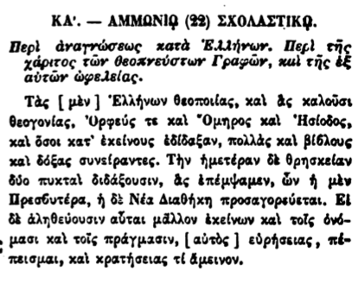

ΚΑ'. — ΑΜΜΩΝΙΑ (22) ΣΧΟΛΑΣΤΙΚΑ.

Περὶ ἀναγνώσεως κατὰ Ἑλλήνων. Περὶ τῆς χάριτος τῶν θεοπνεύστων Γραφῶν, καὶ τῆς ἐξ αὐτῶν ὠφελείας.

Τὰς [ μὲν ] Ελλήνων θεοποιίας, καὶ ἂς καλοῦσι Θεογονίας, Ορφεύς τε καὶ ̔Ομηρος και Ησίοδος, καὶ ὅσοι κατ' ἐκείνους ἐδίδαξαν, πολλὰς καὶ βίβλους καὶ δόξας συνείραντες. Τὴν ἡμετέραν δὲ θρησκείαν δύο πυκταὶ διδάξουσιν, ἃς ἐπέμψαμεν, ὧν ἡ μὲν Πρεσβυτέρα, ἡ δὲ Νέα Διαθήκη προσαγορεύεται. Ει δὲ ἀληθεύουσιν αὗται μᾶλλον ἐκείνων καὶ τοῖς ὀνό · μασι καὶ τοῖς πράγμασιν, [αὐτὸς ] εὑρήσειας, πέπεισμαι, καὶ κρατήσειας τί ἄμεινον,